绝密·启用前
2023年高考辽宁卷化学真题
题号 | 一 | 二 | 三 | 四 | 总分
得分
注意事项：
1．答题前填写好自己的姓名、班级、考号等信息
2．请将答案正确填写在答题卡上

 | 一、单选题
  评卷人 | 得分
1.科技是第一生产力，我国科学家在诸多领域取得新突破，下列说法错误的是
A．利用CO₂合成了脂肪酸：实现了无机小分子向有机高分子的转变
B．发现了月壤中的“嫦娥石[(Ca₈Y)Fe(PO₄)₇]”：其成分属于无机盐
C．研制了高效率钙钛矿太阳能电池，其能量转化形式：太阳能→电能
D．革新了海水原位电解制氢工艺：其关键材料多孔聚四氟乙烯耐腐蚀
2.下列化学用语或表述正确的是
A．BeCl₂的空间结构：V形
B．P₄中的共价键类型：非极性键
C．基态Ni原子价电子排布式：3d¹⁰
D．顺—2—丁烯的结构简式：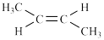
3.下列有关物质的工业制备反应错误的是
A．合成氨：N₂+3H₂$⇌_{催化剂}^{高温、高压}$2NH₃
B．制HCl：H₂+Cl₂$\begin{matrix}\underset{_}{\underset{_}{点燃}} \\ \end{matrix}$2HCl
C．制粗硅：SiO₂+2C$\begin{matrix}\underset{_}{\underset{_}{高温}} \\ \end{matrix}$Si+2CO
D．冶炼镁：2MgO(熔融)$\begin{matrix}\underset{_}{\underset{_}{电解}} \\ \end{matrix}$2Mg+O₂↑
4.下列鉴别或检验不能达到实验目的的是
A．用石灰水鉴别Na₂CO₃与NaHCO₃
B．用KSCN溶液检验FeSO₄是否变质
C．用盐酸酸化的BaCl₂溶液检验Na₂SO₃是否被氧化
D．加热条件下用银氨溶液检验乙醇中是否混有乙醛
5.我国古代四大发明之一黑火药的爆炸反应为：$\text{S}+2{\text{KNO}}_{3}+3\text{C}={\text{K}}_{2}\text{S}+{\text{N}}_{2}↑+3{\text{CO}}_{2}↑$。设${\text{N}}_{\text{A}}$为阿伏加德罗常数的值，下列说法正确的是
A．$11.2{\text{LCO}}_{2}$含$\text{π}$键数目为${\text{N}}_{\text{A}}$
B．每生成$2.8{\text{gN}}_{2}$转移电子数目为${\text{N}}_{\text{A}}$
C．$0.1{\text{molKNO}}_{3}$晶体中含离子数目为$0.2{\text{N}}_{\text{A}}$
D．$1\text{L}0.1\text{mol}⋅{\text{L}}^{−1}{\text{K}}_{2}\text{S}$溶液中含${\text{S}}^{2−}$数目为$0.1{\text{N}}_{\text{A}}$
6.在光照下，螺呲喃发生开、闭环转换而变色，过程如下。下列关于开、闭环螺呲喃说法正确的是
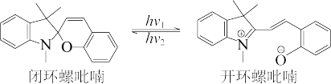
A．均有手性
B．互为同分异构体
C．N原子杂化方式相同
D．闭环螺吡喃亲水性更好
7.某无隔膜流动海水电解法制${\text{H}}_{\text{2}}$的装置如下图所示，其中高选择性催化剂$\text{PRT}$可抑制${\text{O}}_{\text{2}}$产生。下列说法正确的是
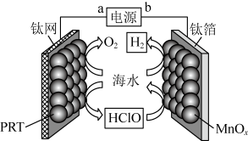
A．b端电势高于a端电势
B．理论上转移${\text{2mole}}^{−}$生成${\text{4gH}}_{\text{2}}$
C．电解后海水$\text{pH}$下降
D．阳极发生：${\text{Cl}}^{−}+\text{H}₂\text{O}−2{\text{e}}^{−}=\text{HClO}+{\text{H}}^{+}$
8.冠醚因分子结构形如皇冠而得名，某冠醚分子c可识别${\text{K}}^{+}$，其合成方法如下。下列说法错误的是
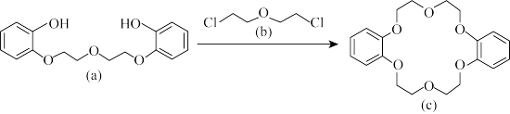
A．该反应为取代反应
B．a、b均可与$\text{NaOH}$溶液反应
C．c核磁共振氢谱有3组峰
D．c可增加$\text{KI}$在苯中的溶解度
9.某种镁盐具有良好的电化学性能，其阴离子结构如下图所示。W、X、Y、Z、Q是核电荷数依次增大的短周期元素，W、Y原子序数之和等于Z，Y原子价电子数是Q原子价电子数的2倍。下列说法错误的是
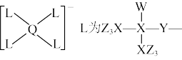
A．W与X的化合物为极性分子
B．第一电离能$\text{Z＞Y＞X}$
C．Q的氧化物是两性氧化物
D．该阴离子中含有配位键
10.某工厂采用如下工艺制备$\text{Cr}{(\text{OH})}_{3}$，已知焙烧后$\text{Cr}$元素以$\text{+6}$价形式存在，下列说法错误的是
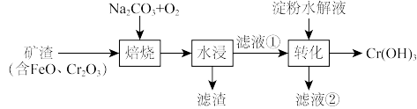
A．“焙烧”中产生${\text{CO}}_{2}$
B．滤渣的主要成分为$\text{Fe}{(\text{OH})}_{2}$
C．滤液①中$\text{Cr}$元素的主要存在形式为${\text{CrO}}_{4}^{2−}$
D．淀粉水解液中的葡萄糖起还原作用
11.某低成本储能电池原理如下图所示。下列说法正确的是
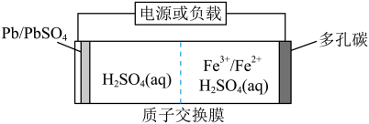
A．放电时负极质量减小
B．储能过程中电能转变为化学能
C．放电时右侧${\text{H}}^{+}$通过质子交换膜移向左侧
D．充电总反应：$\text{Pb}+{\text{SO}}_{4}^{2−}+2{\text{Fe}}^{3+}={\text{PbSO}}_{4}+2{\text{Fe}}^{2+}$
12.一定条件下，酸性${\text{KMnO}}_{4}$溶液与${\text{H}}_{2}{\text{C}}_{2}{\text{O}}_{4}$发生反应，$\text{Mn}$(Ⅱ)起催化作用，过程中不同价态含$\text{Mn}$粒子的浓度随时间变化如下图所示。下列说法正确的是
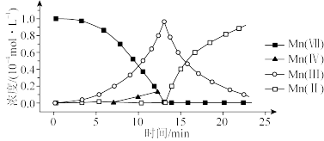
A．$\text{Mn}$(Ⅲ)不能氧化${\text{H}}_{2}{\text{C}}_{2}{\text{O}}_{4}$
B．随着反应物浓度的减小，反应速率逐渐减小
C．该条件下，$\text{Mn}$(Ⅱ)和$\text{Mn}$(Ⅶ)不能大量共存
D．总反应为：$2{\text{MnO}}_{4}^{−}+5{\text{C}}_{2}{\text{O}}_{4}^{2−}+16{\text{H}}^{+}=2{\text{Mn}}^{2+}+10{\text{CO}}_{2}↑+8{\text{H}}_{2}\text{O}$
13.某小组进行实验，向$\text{10mL}$蒸馏水中加入$\text{0}{\text{.4gI}}_{\text{2}}$，充分振荡，溶液呈浅棕色，再加入$\text{0}\text{.2g}$锌粒，溶液颜色加深；最终紫黑色晶体消失，溶液褪色。已知${\text{I}}_{3}^{−}\left(\text{aq}\right)$为棕色，下列关于颜色变化的解释错误的是
选项 | 颜色变化 | 解释
A | 溶液呈浅棕色 | ${\text{I}}_{\text{2}}$在水中溶解度较小
B | 溶液颜色加深 | 发生了反应：${\text{I}}_{\text{2}}{\text{+I}}^{−}⇌_{}^{}{\text{I}}_{3}^{−}$
C | 紫黑色晶体消失 | ${\text{I}}_{\text{2}}$($\text{aq}$)的消耗使溶解平衡${\text{I}}_{2}(\text{s})⇌_{}^{}{\text{I}}_{2}(\text{aq})$右移
D | 溶液褪色 | $\text{Zn}$与有色物质发生了置换反应
A．A
B．B
C．C
D．D
14.晶体结构的缺陷美与对称美同样受关注。某富锂超离子导体的晶胞是立方体(图1)，进行镁离子取代及卤素共掺杂后，可获得高性能固体电解质材料(图2)。下列说法错误的是
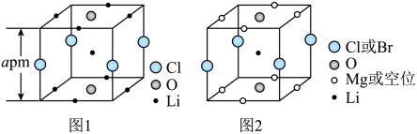
A．图1晶体密度为$\frac{\text{72}\text{.5}}{{\text{N}}_{\text{A}}×{\text{a}}^{\text{3}}×{\text{10}}^{\text{-30}}}$g∙cm⁻³
B．图1中O原子的配位数为6
C．图2表示的化学式为${\text{LiMg}}_{\text{2}}{\text{OCl}}_{\text{x}}{\text{Br}}_{\text{1}−\text{x}}$
D．${\text{Mg}}^{2+}$取代产生的空位有利于${\text{Li}}^{\text{+}}$传导
15.某废水处理过程中始终保持H₂S饱和，即$\text{c}\left({\text{H}}_{2}\text{S}\right)=0.1\text{mol}⋅{\text{L}}^{−1}$，通过调节pH使${\text{Ni}}^{2+}$和${\text{Cd}}^{2+}$形成硫化物而分离，体系中$\text{pH}$与$−\text{lgc}$关系如下图所示，c为${\text{HS}}^{−}、{\text{S}}^{2−}、{\text{Ni}}^{2+}$和${\text{Cd}}^{2+}$的浓度，单位为$\text{mol}⋅{\text{L}}^{−1}$。已知${\text{K}}_{\text{sp}}\left(\text{NiS}\right)＞{\text{K}}_{\text{sp}}(\text{CdS})$，下列说法正确的是
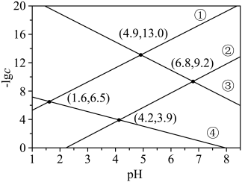
A．${\text{K}}_{\text{sp}}(\text{CdS})={10}^{−18.4}$
B．③为$\text{pH}$与$−\text{lgc}\left({\text{HS}}^{−}\right)$的关系曲线
C．${\text{K}}_{\text{a}1}\left({\text{H}}_{2}\text{S}\right)={10}^{−8.1}$
D．${\text{K}}_{\text{a}2}\left({\text{H}}_{2}\text{S}\right)={10}^{−14.7}$
 | 二、解答题
  评卷人 | 得分

16.某工厂采用如下工艺处理镍钴矿硫酸浸取液（含${\text{Ni}}^{2+}、{\text{Co}}^{2+}、{\text{Fe}}^{2+}、{\text{Fe}}^{3+}、{\text{Mg}}^{2+}$和${\text{Mn}}^{2+}$)。实现镍、钴、镁元素的回收。
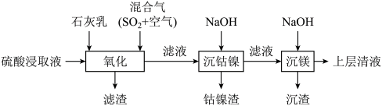
已知：
物质 | $\text{Fe}{\left(\text{OH}\right)}_{\text{3}}$ | $\text{Co}{\left(\text{OH}\right)}_{\text{2}}$ | $\text{Ni}{\left(\text{OH}\right)}_{\text{2}}$ | $\text{Mg}{\left(\text{OH}\right)}_{\text{2}}$
${\text{K}}_{\text{sp}}$ | ${\text{10}}^{−37.4}$ | ${10}^{−14.7}$ | ${10}^{−14.7}$ | ${10}^{−10.8}$
回答下列问题：
(1)用硫酸浸取镍钴矿时，提高浸取速率的方法为_______(答出一条即可)。
(2)“氧化”中，混合气在金属离子的催化作用下产生具有强氧化性的过一硫酸$\left({\text{H}}_{2}{\text{SO}}_{5}\right)$，$1{\text{molH}}_{2}{\text{SO}}_{5}$中过氧键的数目为_______。
(3)“氧化”中，用石灰乳调节$\text{pH}=4$，${\text{Mn}}^{2+}$被${\text{H}}_{2}{\text{SO}}_{5}$氧化为${\text{MnO}}_{2}$，该反应的离子方程式为_______(${\text{H}}_{2}{\text{SO}}_{5}$的电离第一步完全，第二步微弱)；滤渣的成分为${\text{MnO}}_{2}$、_______(填化学式)。
(4)“氧化”中保持空气通入速率不变，$\text{Mn}$(Ⅱ)氧化率与时间的关系如下。${\text{SO}}_{2}$体积分数为_______时，$\text{Mn}$(Ⅱ)氧化速率最大；继续增大${\text{SO}}_{2}$体积分数时，$\text{Mn}$(Ⅱ)氧化速率减小的原因是_______。
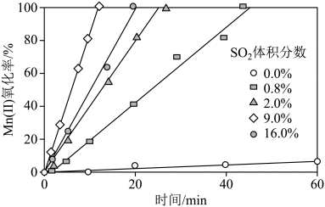
(5)“沉钴镍”中得到的$\text{Co}$(Ⅱ)在空气中可被氧化成$\text{CoO}(\text{OH})$，该反应的化学方程式为_______。
(6)“沉镁”中为使${\text{Mg}}^{2+}$沉淀完全$\left(25℃\right)$，需控制$\text{pH}$不低于_______(精确至0.1)。
17.硫酸工业在国民经济中占有重要地位。
(1)我国古籍记载了硫酸的制备方法——“炼石胆(CuSO₄·5H₂O)取精华法”。借助现代仪器分析，该制备过程中CuSO₄·5H₂O分解的TG曲线(热重)及DSC曲线(反映体系热量变化情况，数值已省略)如下图所示。700℃左右有两个吸热峰，则此时分解生成的氧化物有SO₂、_______和_______(填化学式)。
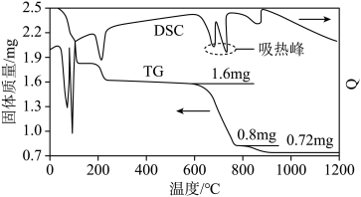
(2)铅室法使用了大容积铅室制备硫酸(76%以下)，副产物为亚硝基硫酸，主要反应如下：
NO₂+SO₂+H₂O=NO+H₂SO₄
2NO+O₂=2NO₂
(ⅰ)上述过程中NO₂的作用为_______。
(ⅱ)为了适应化工生产的需求，铅室法最终被接触法所代替，其主要原因是_______(答出两点即可)。
(3)接触法制硫酸的关键反应为SO₂的催化氧化：
SO₂(g)+$\frac{1}{2}$O₂(g)$⇌$SO₃(g) ΔH=-98.9kJ·mol⁻¹
(ⅰ)为寻求固定投料比下不同反应阶段的最佳生产温度，绘制相应转化率(α)下反应速率(数值已略去)与温度的关系如下图所示，下列说法正确的是_______。
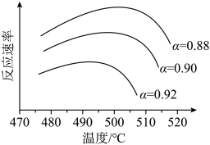
a．温度越高，反应速率越大
b．α=0.88的曲线代表平衡转化率
c．α越大，反应速率最大值对应温度越低
d．可根据不同$\text{α}$下的最大速率，选择最佳生产温度
(ⅱ)为提高钒催化剂的综合性能，我国科学家对其进行了改良。不同催化剂下，温度和转化率关系如下图所示，催化性能最佳的是_______(填标号)。
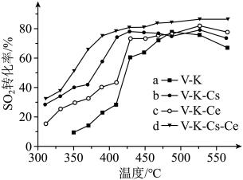
(ⅲ)设O₂的平衡分压为p，SO₂的平衡转化率为α_{e}，用含p和α_{e}的代数式表示上述催化氧化反应的K_{p}=_______(用平衡分压代替平衡浓度计算)。
 | 三、实验题
  评卷人 | 得分
18.2—噻吩乙醇(${\text{M}}_{\text{r}}=128$)是抗血栓药物氯吡格雷的重要中间体，其制备方法如下：
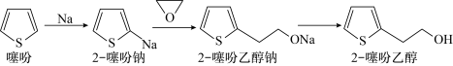
Ⅰ．制钠砂。向烧瓶中加入$300\text{mL}$液体A和$4.60\text{g}$金属钠，加热至钠熔化后，盖紧塞子，振荡至大量微小钠珠出现。
Ⅱ．制噻吩钠。降温至$10℃$，加入$25\text{mL}$噻吩，反应至钠砂消失。
Ⅲ．制噻吩乙醇钠。降温至$−10℃$，加入稍过量的环氧乙烷的四氢呋喃溶液，反应$30\text{min}$。
Ⅳ．水解。恢复室温，加入$70\text{mL}$水，搅拌$30\text{min}$；加盐酸调$\text{pH}$至4~6，继续反应$2\text{h}$，分液；用水洗涤有机相，二次分液。
Ⅴ．分离。向有机相中加入无水${\text{MgSO}}_{4}$，静置，过滤，对滤液进行蒸馏，蒸出四氢呋喃、噻吩和液体A后，得到产品$\text{17}\text{.92g}$。
回答下列问题：
(1)步骤Ⅰ中液体A可以选择_______。
a．乙醇 b．水 c．甲苯 d．液氨
(2)噻吩沸点低于吡咯(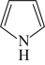 )的原因是_______。
(3)步骤Ⅱ的化学方程式为_______。
(4)步骤Ⅲ中反应放热，为防止温度过高引发副反应，加入环氧乙烷溶液的方法是_______。
(5)步骤Ⅳ中用盐酸调节$\text{pH}$的目的是_______。
(6)下列仪器在步骤Ⅴ中无需使用的是_______(填名称)：无水${\text{MgSO}}_{\text{4}}$的作用为_______。
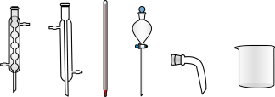
(7)产品的产率为_______(用$\text{Na}$计算，精确至0.1%)。
 | 四、推断题
  评卷人 | 得分

以上内容仅为本文档的试下载部分，为可阅读页数的一半内容。如要下载或阅读全文，请访问：https://d.book118.com/465032314100011120

